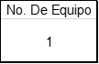

“Universidad Nacional Autónoma de México”

Facultad de Ingeniería

**Práctica 1: “La computación como herramienta de trabajo del profesional de ingeniería”**

Fundamentos de Programación(Lab.) GRUPO:1111

Semestre 2019-1

Alumnas:

* Campos de la Cruz Laura Cecilia
* Lara Machorro Fernanda Danae
* López Martínez Andrea Yaretzi
* Nava Olmos Nancy

24/ agosto/2018

**Objetivos:**

Descubrir y utilizar herramientas de software que se ofrecen en Internet que permitan realizar actividades y trabajos académicos de forma organizada y profesional a lo largo de la vida escolar, tales como manejo de repositorios de almacenamiento y buscadores con funciones avanzadas.

**Ejercicios:**

1. Realizar 5 búsquedas usando operadores de google.
2. Realizar 5 cálculos usando la calculadora de google.
3. Realizar 5 conversiones usando google.
4. Realizar 1 gráfica en 2D y 1 gráfica en 3D por integrante de equipo usando google.
5. Usar google académico para buscar:  
   -5 links sobre Algoritmos.  
   -5 links sobre Lenguaje C.  
   -5 links sobre Pseudocódigo.
6. Cada integrante del equipo debe compartir un documento usando un servicio en la nube. Se debe incluir una captura de pantalla o texto que demuestre esto.
7. Cada integrante del equipo debe realizar una búsqueda mediante una imagen usando google images.

*Trabajo de casa*

1. Cada integrante del equipo debe crear una cuenta en github.com. Debe haber una captura de pantalla y un link por integrante de equipo de su cuenta.

**Problemas al realizar los ejercicios:**

Los ejercicios que se realizaron en el laboratorio no tuvieron implicaciones, sin embargo el equipo presentó dificultades al crear la cuenta de Github.

**Planteamiento y resultado de los ejercicios:**

1. **5 búsquedas usando operadores de Google.**

Operador “define:” sirve para buscar la definición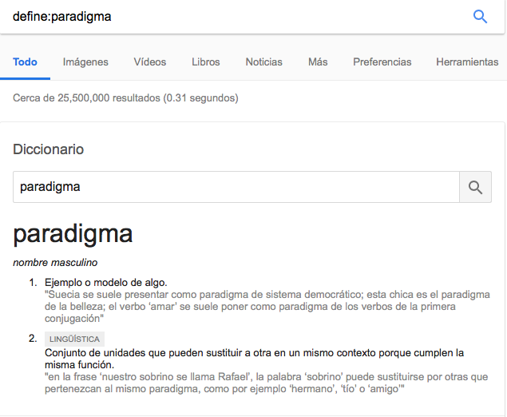

Operador % de, se usa para obtener el porcentaje de una cantidad

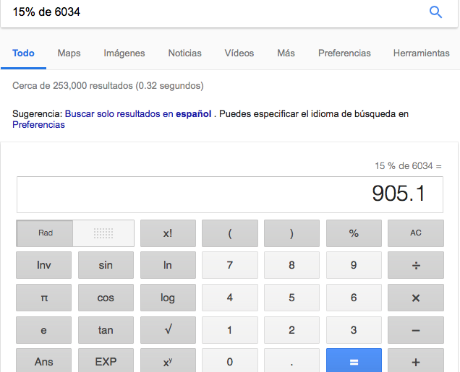

Operador “...” sirve para buscar páginas que contienen exactamente las palabras entre comillas.

Operador -, sirve para excluir la palabra que escribas a lado del guión de tu búsqueda

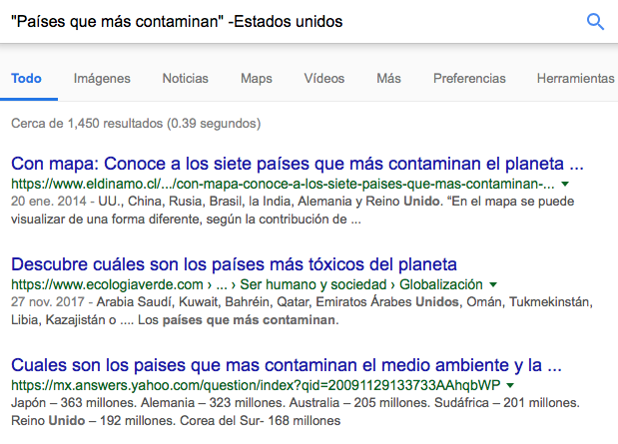

Operador “time:lugar” sirve para buscar la hora en un lugar específico

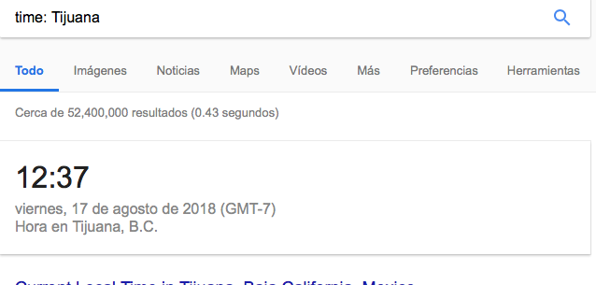

Operador “filetype:formato” sirve para buscar archivos con los términos buscados

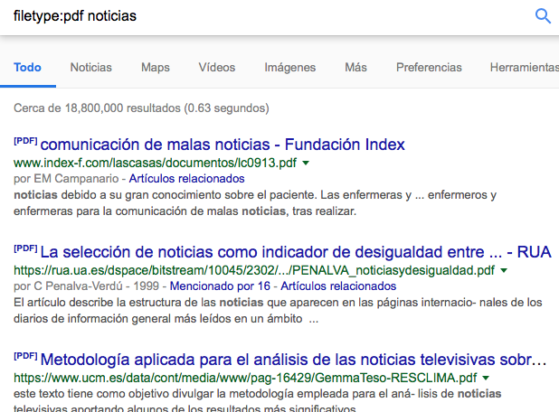

1. **Realizar cinco cálculos usando la calculadora de Google**

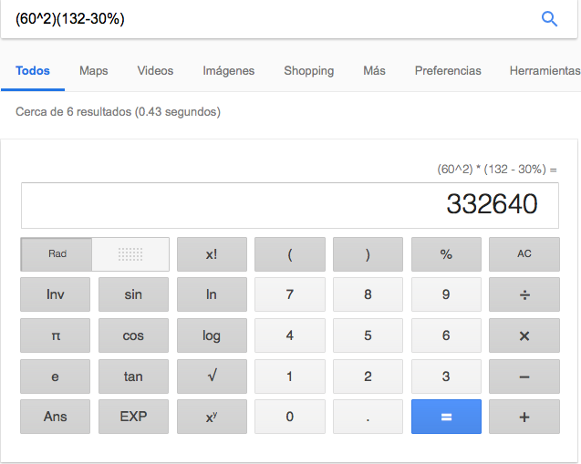

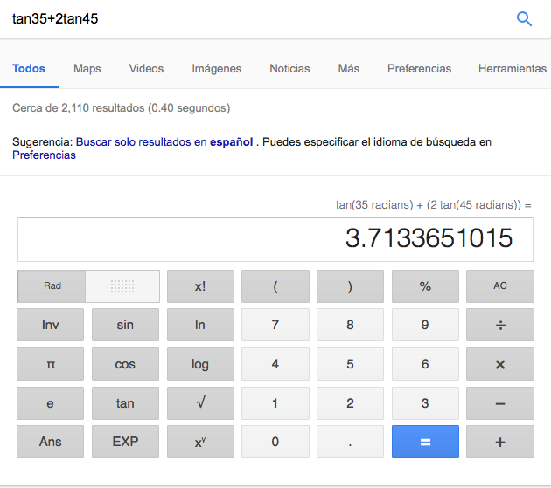

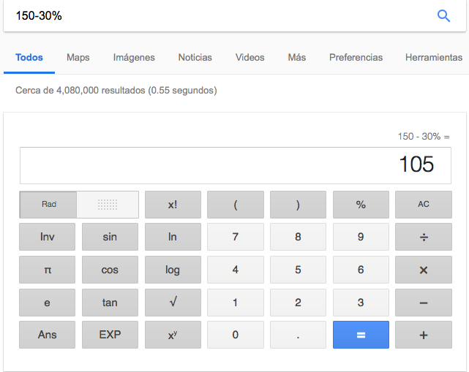

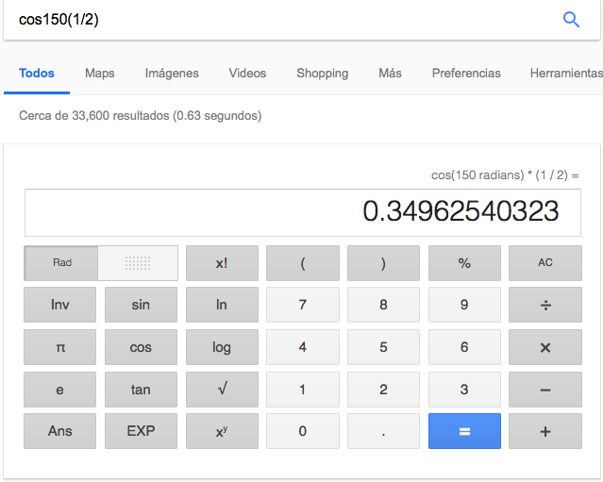

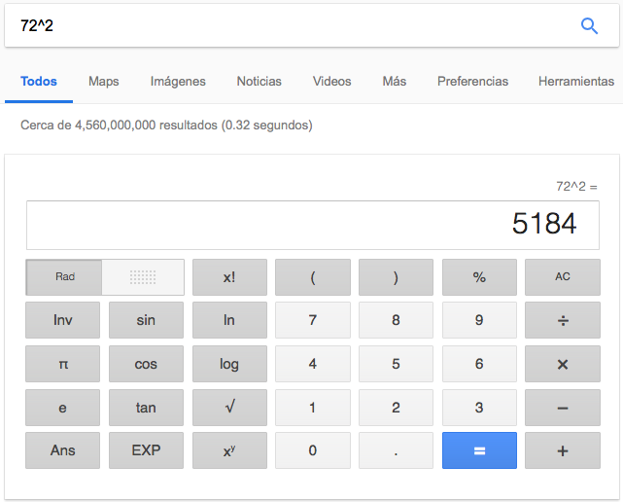

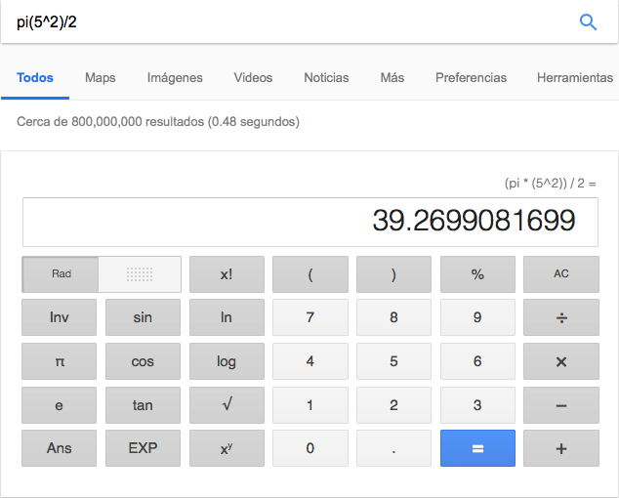

1. **Realizar 5 conversiones usando Google.**

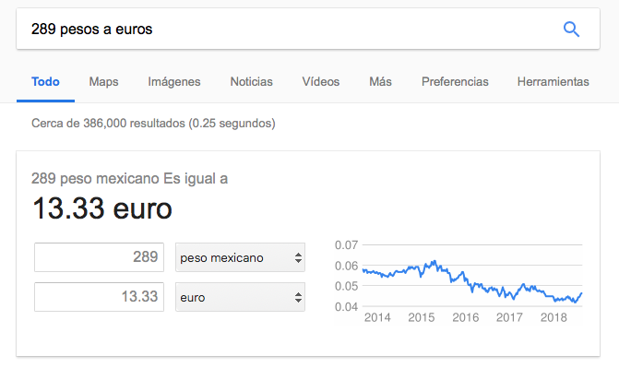

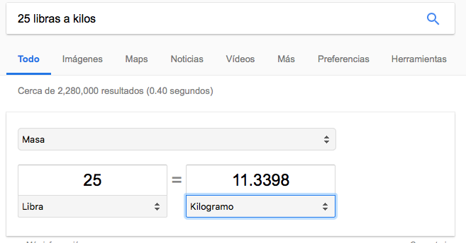

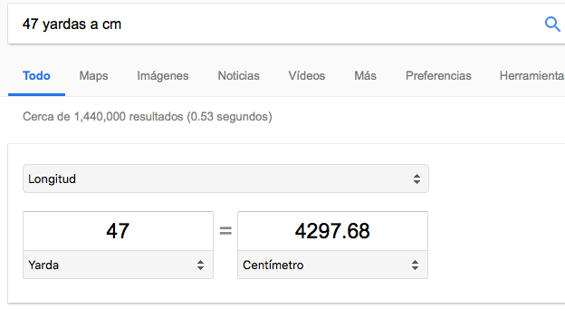

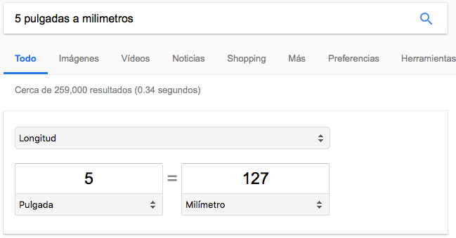

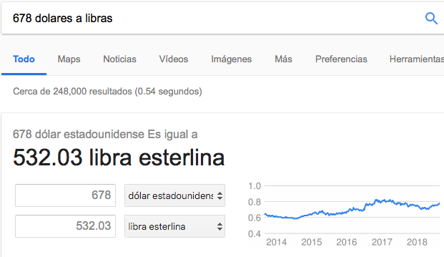

1. **Realizar 1 gráfica en 2D y 1 gráfica en 3D por integrante de equipo usando Google**.

1. Integrante: Andrea López.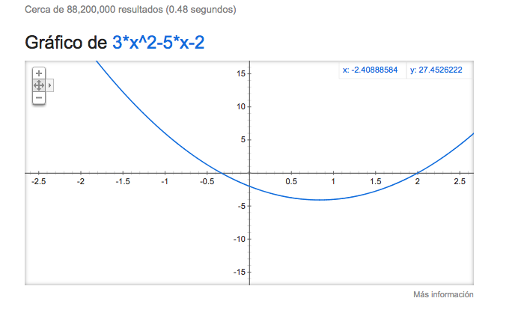

2D:

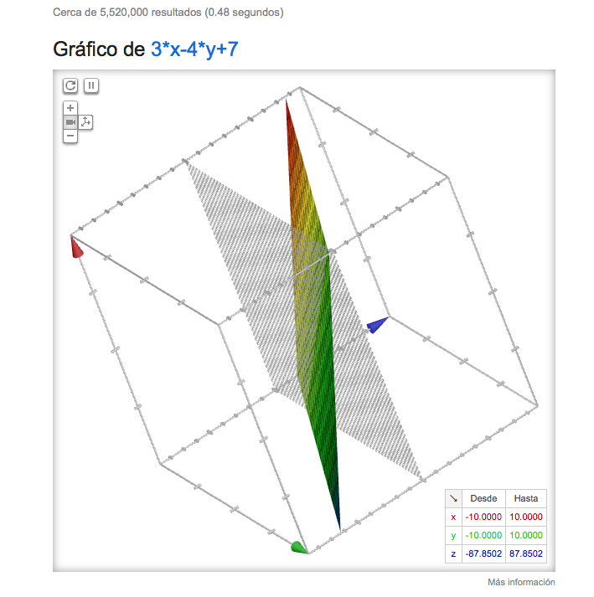

Gráfico 2:

b) Laura Campos

-En 2D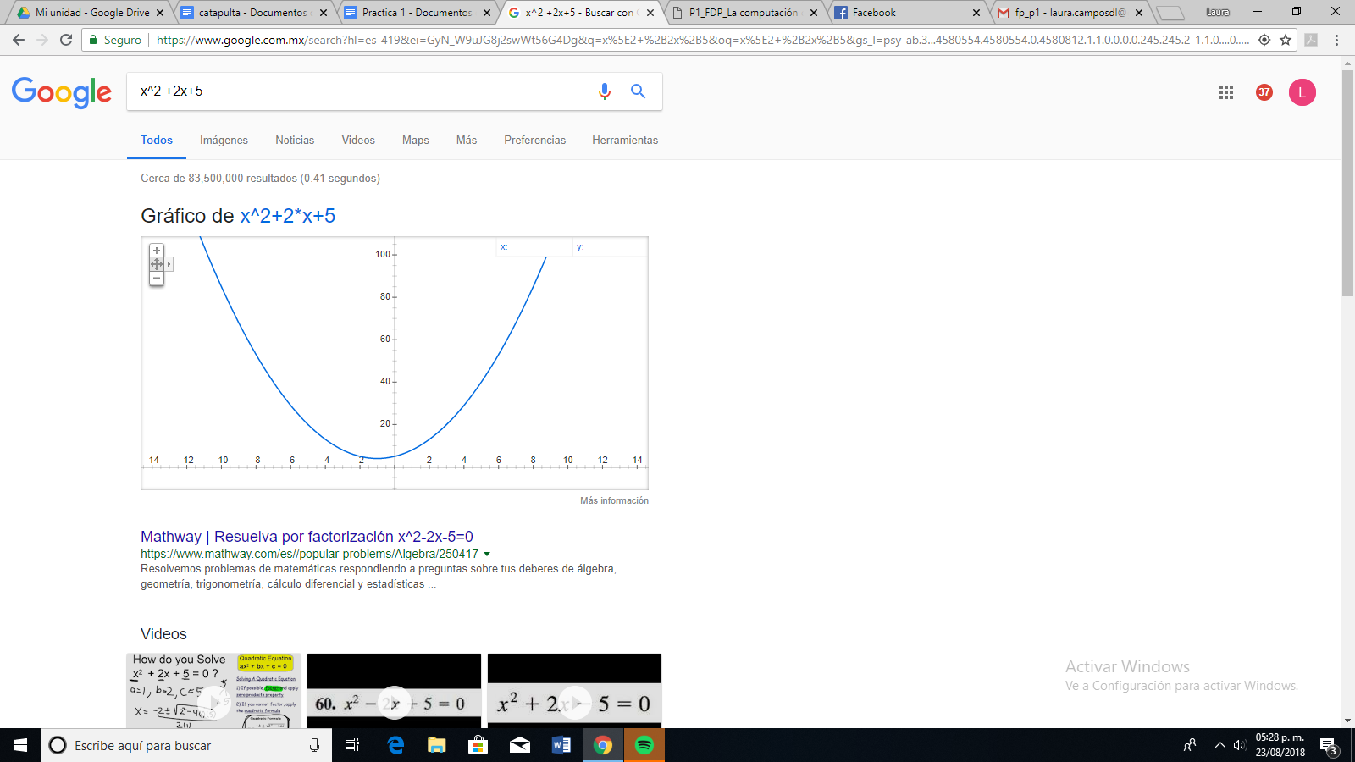

-En 3D

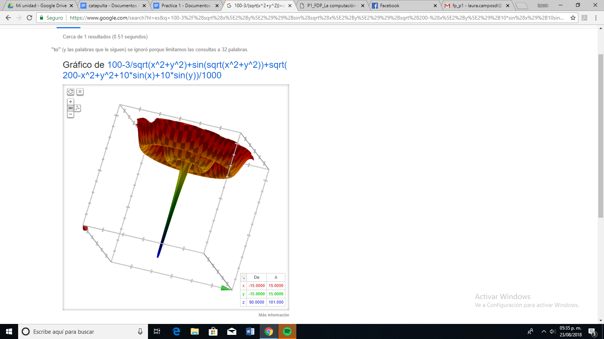

c) Nancy Nava

2D:

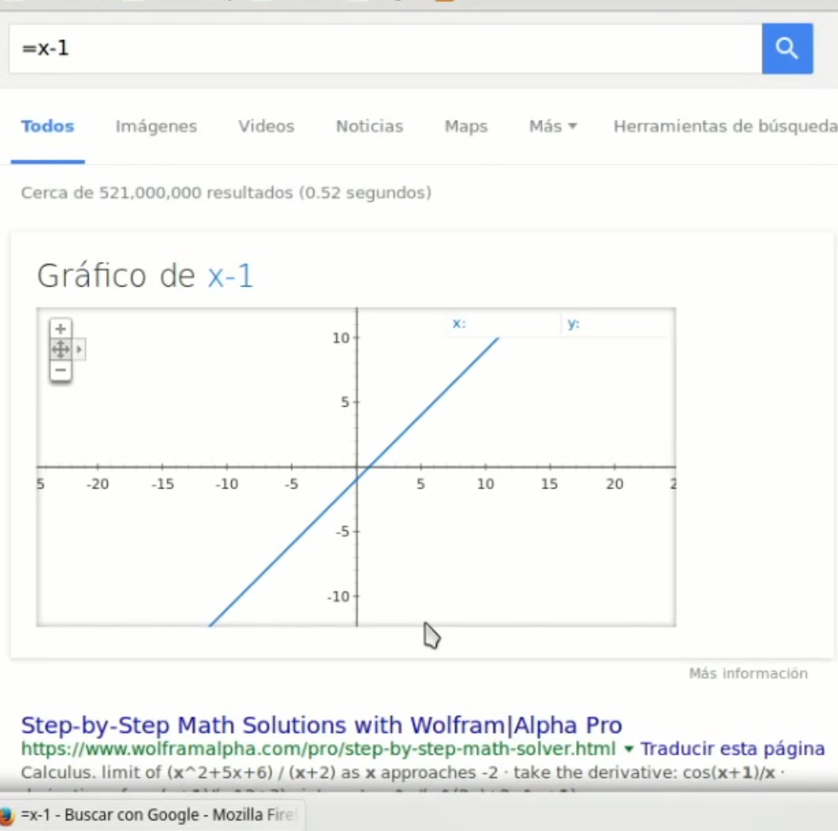

Gráfico 3:

3D:

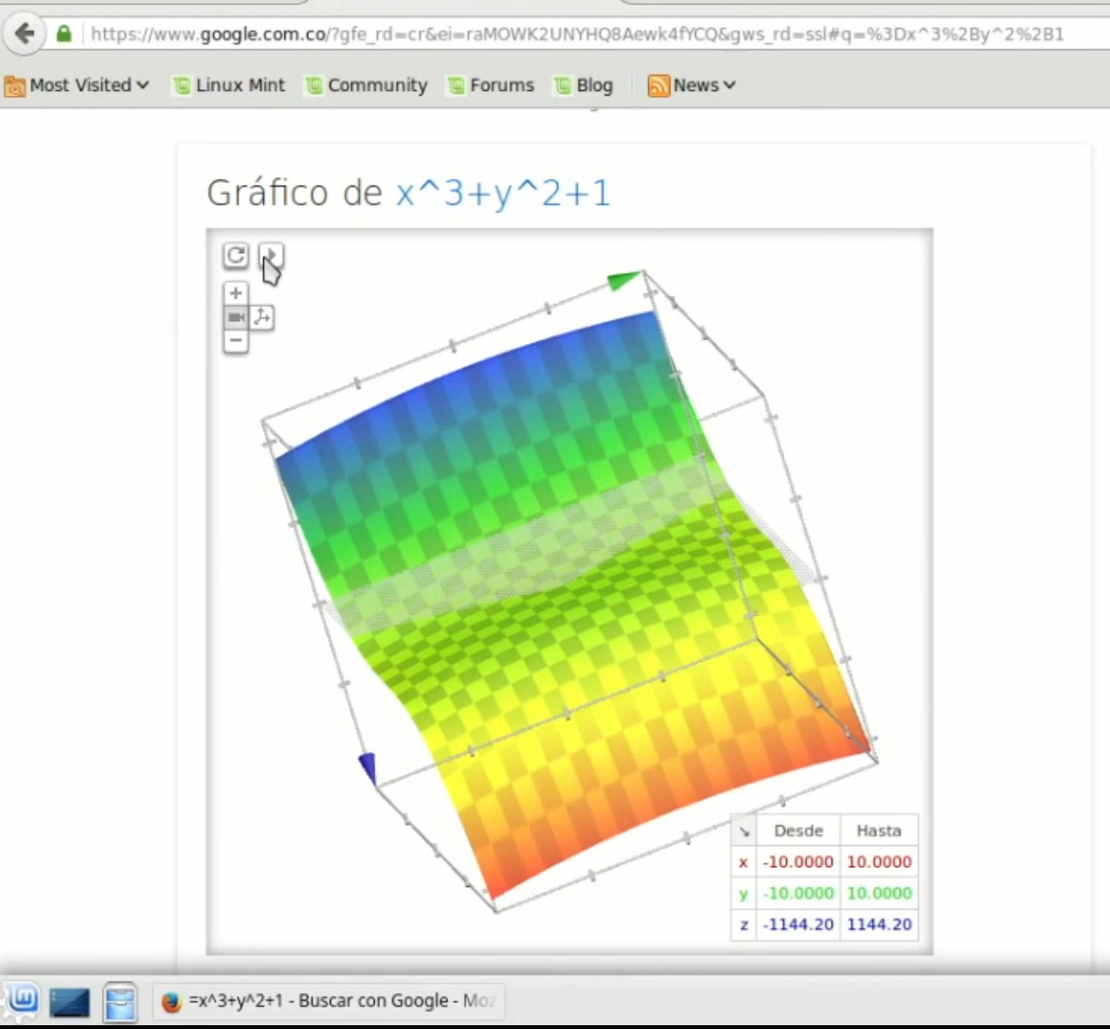

d)Fernanda Lara:

-2D

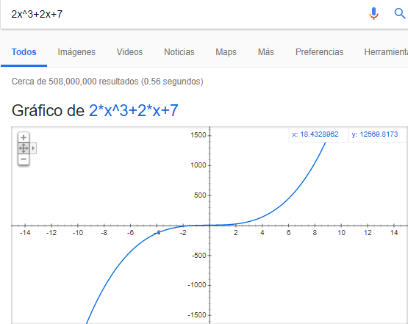

-3D

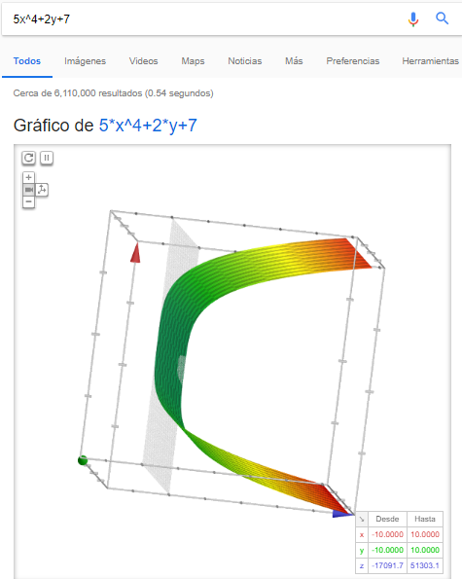

**5) Usar google académico para buscar:**

**Google académico:**

El siguiente link nos proporciona un navegador académico donde podemos realizar búsquedas más elaboradas y nos permite tener información más acertada. <http://scholar.google.es/>.

* 5 links sobre Algoritmos

Link 1: *Algoritmos en C++.* En la siguiente dirección se muestra un libro donde se explican los algoritmos más fundamentales.

<https://books.google.com.mx/books?hl=es&lr=&id=8OBlquzq83oC&oi=fnd&pg=PA3&dq=Algoritmos&ots=M44NTS-TSU&sig=w7QZ0fmGZjRdffLl8HoAFsPMspE#v=onepage&q=Algoritmos&f=false>

Link 2:

* 5 links sobre Lenguaje C

*Link 1:* Dentro de este link podemos encontrar un libro digital sobre el lenguaje de la programación, como es el caso lenguaje C C++. Explica de forma general como específica algunos detalles del lenguaje C.

[https://books.google.es/books?hl=es&lr=&id=OpJ_0zpF7jIC&oi=fnd&pg=PR10&dq=programación+lenguaje+c&ots=2cJ0dcscNZ&sig=78Nku6Nx15nP9pNCUCBfXevz_Ec#v=onepage&q=programación%20lenguaje%20c&f=false](https://books.google.es/books?hl=es&lr=&id=OpJ_0zpF7jIC&oi=fnd&pg=PR10&dq=programaci%C3%B3n+lenguaje+c&ots=2cJ0dcscNZ&sig=78Nku6Nx15nP9pNCUCBfXevz_Ec#v=onepage&q=programaci%C3%B3n%20lenguaje%20c&f=false)

*Link 2:*

Es un libro digital que consta de 9 capítulos, en los cuales explica sobre algoritmos, la construcción y estructura de un diagrama y cómo solucionar un problema planteado en lenguaje C.

https://books.google.es/books?hl=es&lr=&id=OpJ_0zpF7jIC&oi=fnd&pg=PR10&dq=programación+lenguaje+c&ots=2cJ0dcscNZ&sig=78Nku6Nx15nP9pNCUCBfXevz_Ec#v=onepage&q=programación%20lenguaje%20c&f=true

*Link 3:*

En este link podemos encontrar un libro digital de cómo programar en lenguaje de programación C++

<https://books.google.com.mx/books?hl=es&lr=&id=sWjcMGUAnXwC&oi=fnd&pg=PA1&dq=lenguaje+c+c%2B%2B&ots=ycF2RwFGCA&sig=KGjUktE07Fsw0suVAgsvrj1dlpk#v=onepage&q=lenguaje%20c%20c%2B%2B&f=false>

*Link 4:*

Libro digital de curso de programación C++

<https://books.google.com.mx/books?hl=es&lr=&id=YPJFDwAAQBAJ&oi=fnd&pg=PT19&dq=lenguaje+c+c%2B%2B&ots=-HaQyJ39En&sig=n0M8xonxQ8u0aabggtU3ie1227Y#v=onepage&q=lenguaje%20c%20c%2B%2B&f=false>

*Link 5:*

Libro digital de programación orientada a objetos de C++

<https://books.google.com.mx/books?hl=es&lr=&id=9q4-DwAAQBAJ&oi=fnd&pg=PT6&dq=lenguaje+c+c%2B%2B&ots=T4sAr2DEeD&sig=NH6YHGreP5z5Ggvd5l4gMrz8JsM#v=onepage&q=lenguaje%20c%20c%2B%2B&f=false>

* 5 links sobre Pseudocódigo

Link 1: Libro: *Aprende sobre la Ingeniería del Software. E*s un libro que no sólo nos proporciona información sobre Pseudocódigo sino sobre la programación en General. Sólo tiene lectura de las primeras pàginas. <http://dspace.ucbscz.edu.bo/dspace/bitstream/123456789/680/1/749.pdf>

Link 2: Es un documento donde la programación juega un papel importante en los avances de la medicina <http://avancescardiologicos.org/site/images/documents/Revista_Avances_Cardiologicos/Vol34_2014/Lanza_G_280-285.pdf>

Link 3: Es un artículo dirigido hacia estudiantes que comienzan a tener un acercamiento con la programación utilizando el programa de SPeint, el cual utiliza Pseudocódigos o diagramas de flujo. file:///C:/Users/Fer/Downloads/art%C3%ADculo_redalyc_81640855014.pdf

Link 4: Nos presenta un libro que se enfoca en la inteligencia artificial y nos introduce los conceptos necesarios para comprender su funcionamiento

<https://books.google.com.mx/books?hl=es&lr=&id=ik3g06rI39gC&oi=fnd&pg=PA15&dq=pseudoc%C3%B3digo&ots=_q2fZ0TL-I&sig=Yeb0McBfq-hYo2K1m4Wlxhhol5I#v=onepage&q=pseudoc%C3%B3digo&f=false>

Link 5: Libro que presenta una propuesta para la enseñanza de programación, en once hojas explica los pasos a seguir para formar un algoritmo en pseudocódigo.

<http://campusv.uaem.mx/cicos/cicos2009/cicos2008/imagenes/memorias/6tocicos2008/Articulos/Cartel%206.pdf>

**6) Cada integrante del equipo debe compartir un documento usando un servicio en la nube. Se debe incluir una captura de pantalla o texto que demuestre esto.**

Dropbox: Fernanda Lara

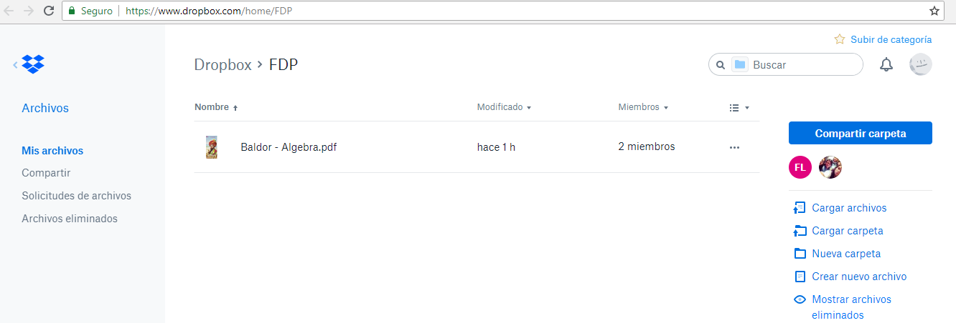

Google drive:

Andrea López

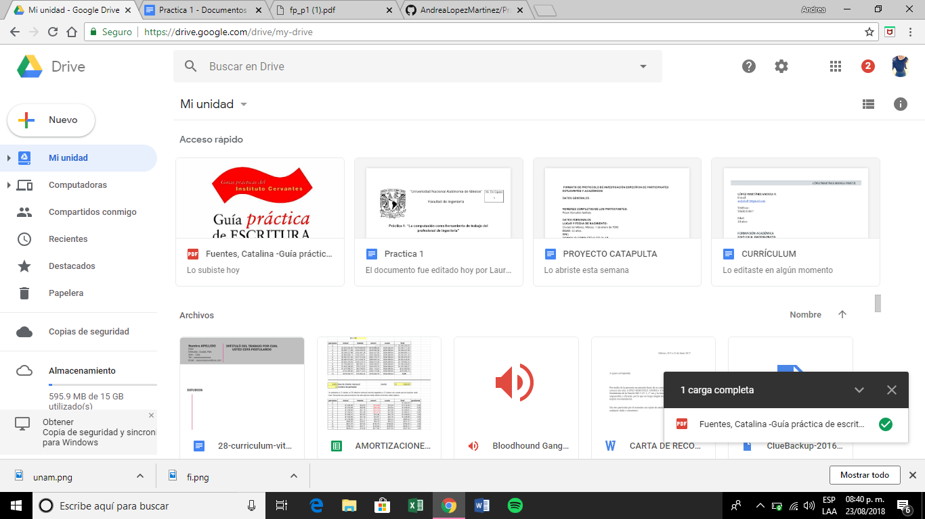

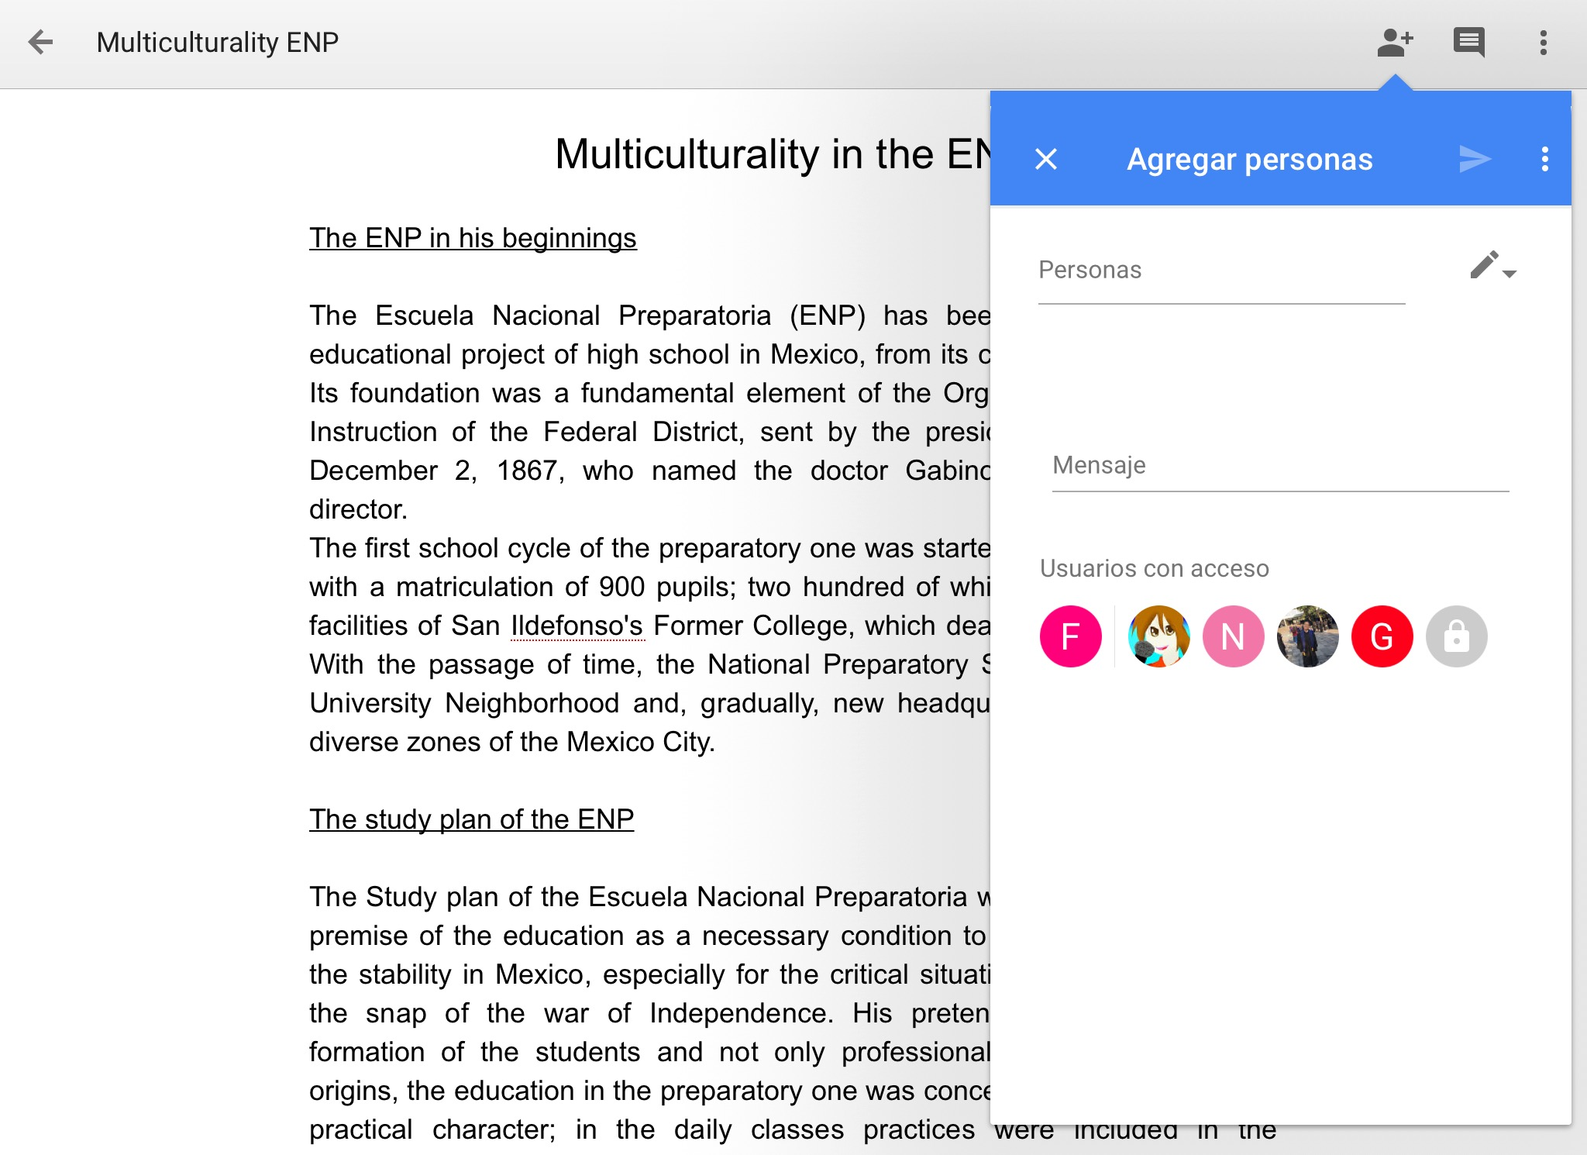

**7) Cada integrante del equipo debe realizar una búsqueda mediante una imagen usando google images.**

1: Fernanda Lara

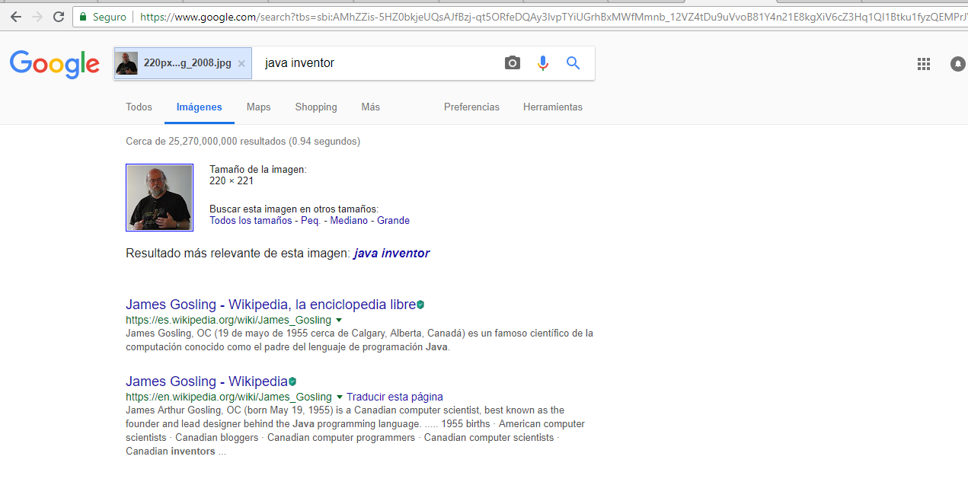

2:

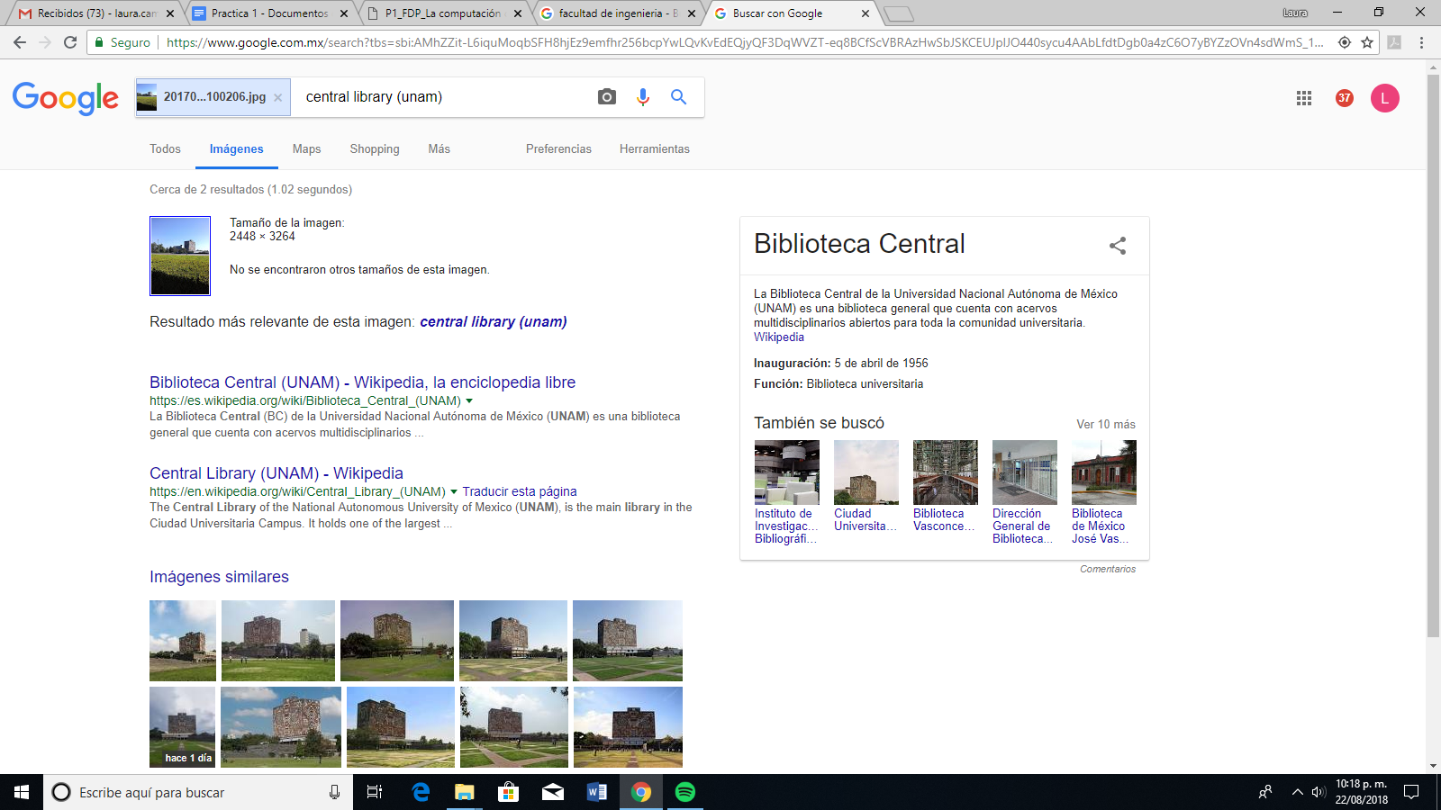

3: 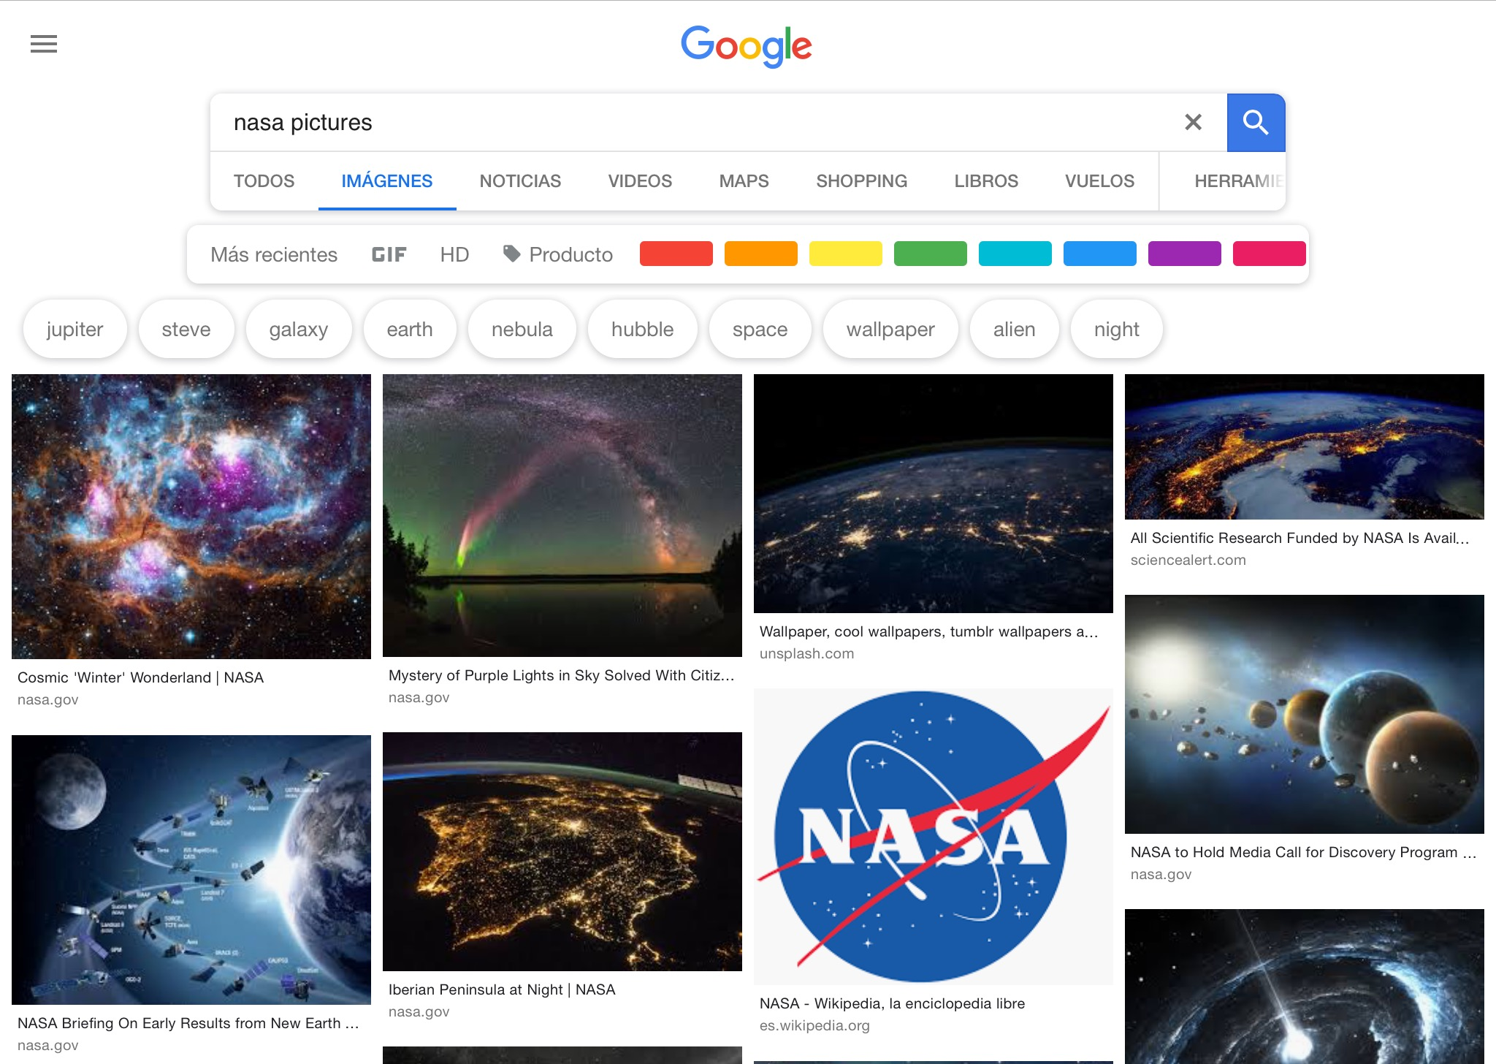

4:

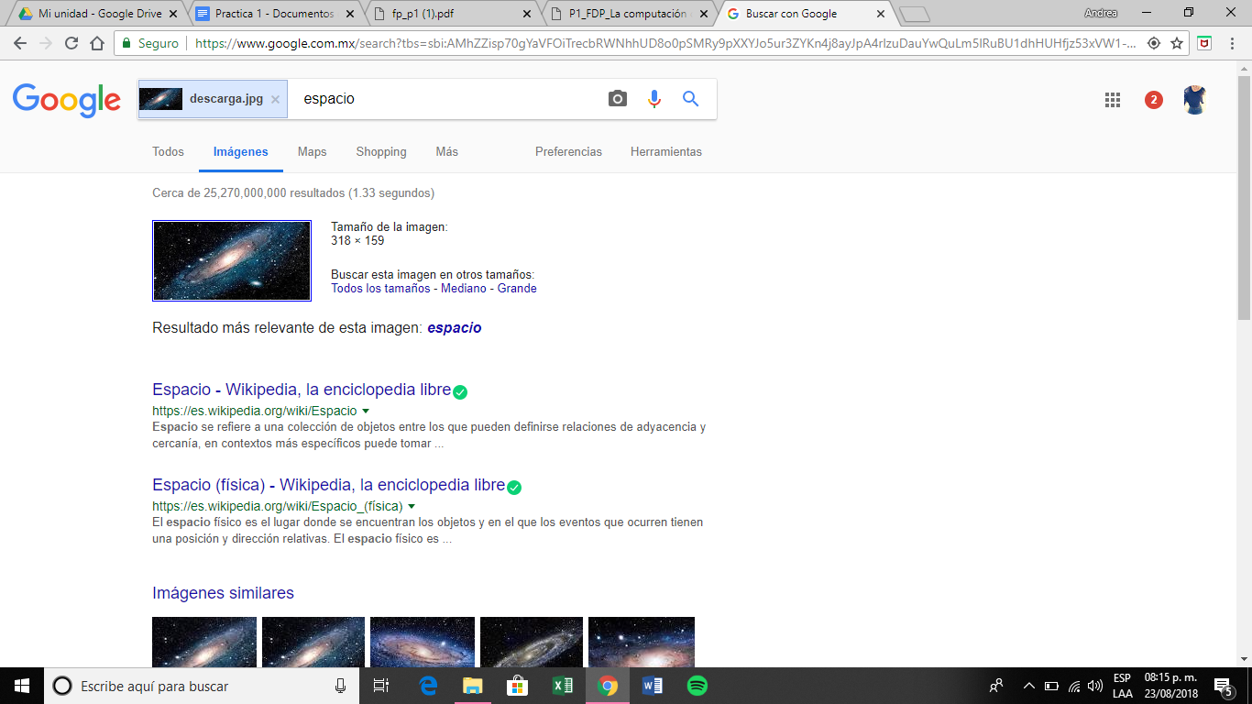

Trabajo de casa

**8) Cada integrante del equipo debe crear una cuenta en github.com. Debe haber una captura de pantalla y un link por integrante de equipo de su cuenta.**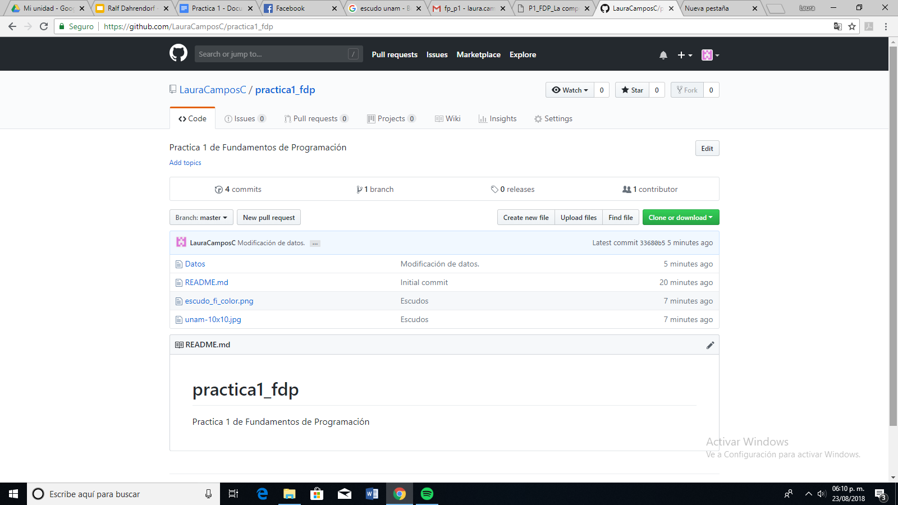

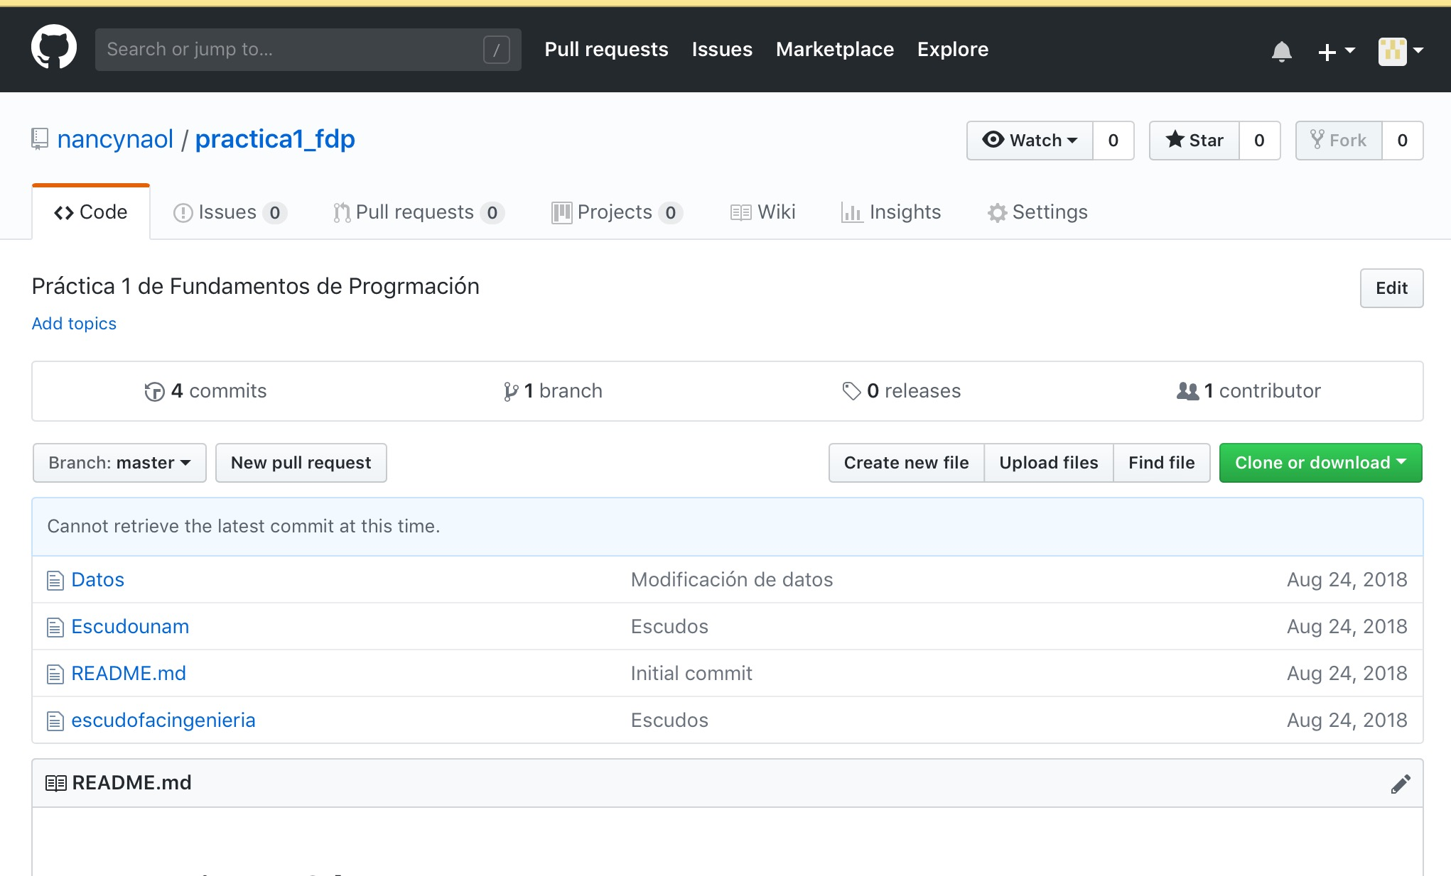

Nancy Nava: <https://github.com/nancynaol>

**Fernanda Lara:** [**https://github.com/FernandaLara/practica1_fdp**](https://github.com/FernandaLara/practica1_fdp)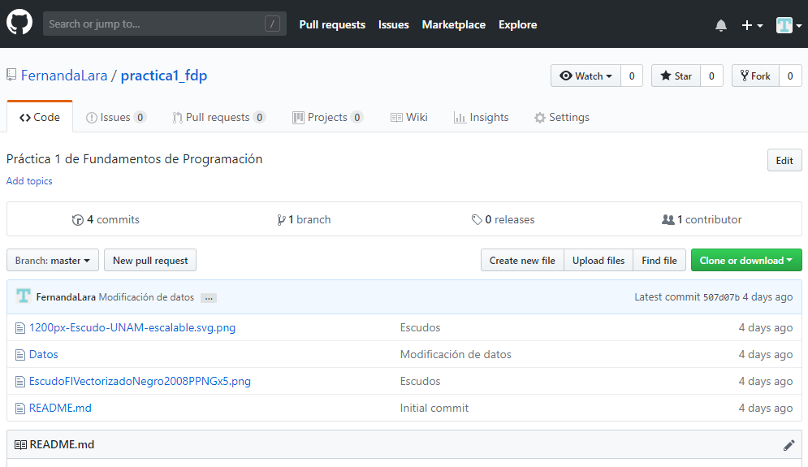

**Andrea Yaretzi López Martínez**

**link:**

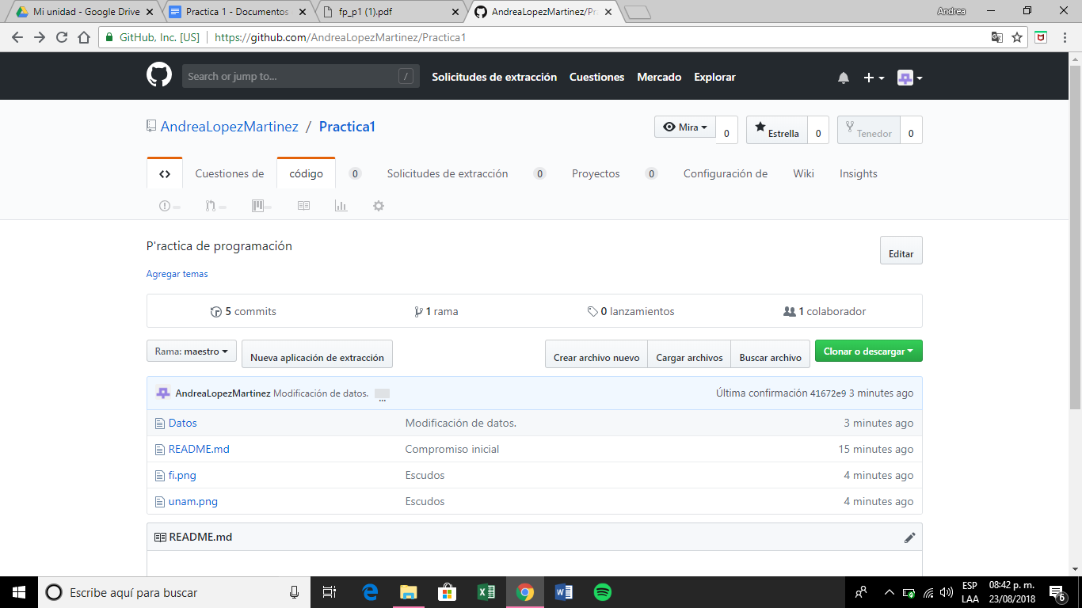

**Aprendizaje individual:**

Campos de la Cruz Laura Cecilia: Al concluir esta práctica pude conocer que a traves de el buscador Google también se pueden obtener gráficos tanto en 2D como en 3D, lo cual es muy interesante pues con las funciones que pusimos podemos observar gráficas muy increíbles. Además me llevo como aprendizaje el uso de las comillas en el buscador para encontrar páginas que contienen justo esas palabras que se colocan entre dichos signos.

Lara Machorro Fernanda Danae: Esta práctica me permitió conocer y saber cómo funciona Google Académico y Google Fotos, herramientas que, desde mi punto de vista, considero muy útiles para realizar trabajos escolares de manera efectiva. También aprendí las diferentes palabras clave que se pueden utilizar para filtrar información en el buscador de Google y la capacidad que tiene para crear gráficos.

Nava Olmos Nancy: En esta práctica pude conocer muchas de las funciones avanzadas que Google nos ofrece y al saber su uso me di cuenta que en realidad pueden ser muy útiles para saber algo en específico; al crear el repositorio tuve algunas complicaciones para crear mi cuenta pero en el transcurso pude entender de qué se trataba la página y creo que nos puede ser muy útil más adelante. Es interesante conocer más funciones y opciones en la computadora, ya que pueden facilitarnos muchas cosas.

**López Martínez Andrea Yaretzi:** De acuerdo al objetivo de la práctica que realizamos, puedo concluir que mi aprendizaje cumplió lo esperado, ya que conocí las diferentes herramientas que nos ofrece internet de las cuales podemos aplicar en la vida diaria y al poner en práctica este aprendizaje nos facilita nuestras actividades escolares, profesionales y de entretenimiento.